080354
Le bonhomme* Bûcheron
Aizenay
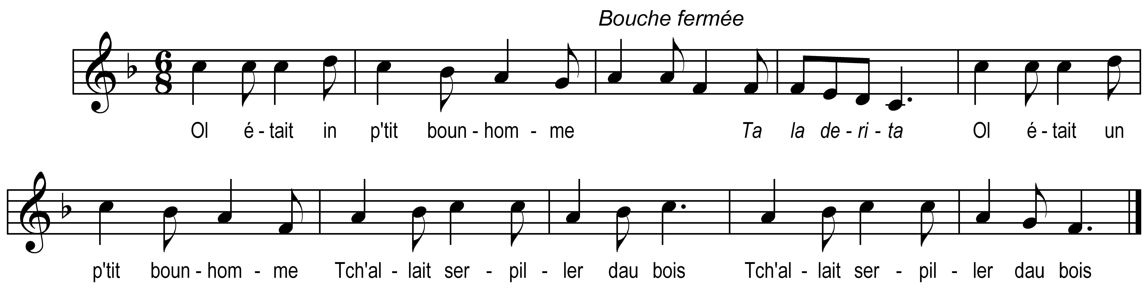

Ol était in p'tit bounhomme

Ta la derita
Ol était un p'tit bounhomme
Tch'allait serpiller dau bois (bis)

Disit à sa p’tit’ boun’femme

Ta la derita
Disit à sa p’tit’ boun’femme
Déjûner tu m’apport’ras (bis)

Ol était bé neuf ou dix heures
Déjûner ne venait pas (bis)

Ol’ tait bé midi sounnées
Déjûner ne venait pas (bis)

Ramassant sa p’tit’ serpette
A sa maison il s’en va (bis)

Y trouvit sa femme assise
A côté d’in’ avocat (bis)

Voyant ça le p’tit bounhomme
Prit in’ gaule et s’approcha (bis)

Il fessit sur sa bonne femme
Et tantôt sur l’avocat (bis)

Voilà comm’ faisant les femmes
Quand leurs maris n’y sont pas (bis)

A lichant tote la crème
Pis disant qu’ol est les chats (bis)

* « bounhomme » noté dans le manuscrit de G.Bourgeois.
Note du collecteur : Trébucq : « Gob’tchiotchi ! »
« Le cousin Geoffrâ »

